辽宁警察学院2022年
航空服务艺术与管理专业校考方案
按照《教育部办公厅关于做好2022年普通高等学校部分特殊类型招生工作的通知》（教学厅〔2021〕7号）和《辽宁省教育厅办公室关于做好辽宁省2022年普通高等学校艺术类专业招生有关工作的通知》（辽教办〔2021〕406号）文件精神，结合《2022年辽宁省普通高等学校艺术类专业招生简章》要求，为做好我院2022年航空服务艺术与管理专业校考工作，确保招生工作规范有序、安全顺利、公平公正，结合工作实际，特制订此方案。
一、组织领导
我院艺术类专业校考在学院招生委员会统一领导下,由招生就业处组织实施。重大问题和重要事项由招生委员会集体研究决定。招生就业处负责工作方案制订、招生信息发布、考生咨询服务、考试组织管理、成绩评定上报、遗留问题处理等工作。纪检监察处全程参与，对关键环节和重要事项进行重点监督。
二、实施办法
为有效防控新冠肺炎疫情，确保考生安全，遵循注重科学、严守公平、切实可行、保证安全的原则，避免考生和评委的流动和聚集，提高效率,经我院招考委研究决定同时报请辽宁省教育厅批准同意，结合专业人才选拔的特点，辽宁警察学院航空服务艺术与管理专业的校考采取考生 “线上报名、线上缴费、线上提交视频作品、线上评审、线上公布评审结果”的非现场的线上考核方式。
经多方考察论证，“小艺帮”APP作为“线上专业测试”平台。
三、考生报名和缴费
1. 报考我院航空服务艺术与管理专业（艺术类本科）的考生须参加我院组织的校考加试，合格的考生才可以报考我院航空服务艺术与管理专业。考生可登陆辽宁警察学院招生就业网（http://zsjy.lnpc.cn/）、或关注“辽宁警院招生就业”微信公众号，了解考生报名、缴费网址、提交考核作品途径、方法等具体要求信息。
2.报名及考试时间：详见《辽宁警察学院2022年航空服务艺术与管理专业招生简章》。
四、考试内容及评分方式
１．考核内容：总分300分，分为航空服务基本素质考核和综合素质考核两部分进行。
专业考试（满分300分）
测试项目 | 测试指标 | 分值 | 说明
航空服务基本素质考核 | 形象气质 | 100 | 1.根据语音提示，竖屏拍摄正面全身、露出双耳、面带微笑； 2.左侧转体90度，右侧全身正对镜头； 3.向后转，全身正对镜头； 4.向左转90度正面全身正对镜头，双腿双膝并拢。（每个镜头至少保持5秒） 5.总时长约60--90秒。
 | 礼仪素养 | 60
 | 动作规范 | 60
综合素质考核 | 语言表达 | 40 | 1.先自我介绍后朗读稿件。  2.正面朝向镜头进行自我介绍，需报出身高、体重等基本信息。  3.竖屏正面拍摄，拍摄期间考生不能离开画面，限时2分钟。
 | 艺术素养 | 40 | 1.由考生自选舞蹈、歌曲、戏曲、器乐，任选其一展示，可自带伴奏录音设备；但设备需在可视范围内，限时1分钟。  2.根据表演内容竖屏拍摄，拍摄期间，考生不能离开画面。
2．评分方式：统一使用“小艺帮”电子评分系统进行视频作品考核评分。评委需严格遵守高考评审要求，按照规定考核内容和标准进行评审，做到严谨规范、公正客观。评委由5人组成。取5位评委的平均分即为考生最终成绩。
五、线上专业测试要求
（一）视频作品要求
1．作品内容
（1）航空服务基本素质考核
形象气质：考察考生的五官、体型、仪态和气质。
礼仪素养：考察考生行为举止、礼仪礼貌。
动作规范：考察考生身体协调性、动作反应。
（2）综合素质考核
语言表达：自我介绍后，朗读系统随机抽取稿件（广播词）1篇，限时2分钟。
才艺展示：考生自选舞蹈、歌曲、戏曲、器乐，任选其一进行测评；可自带伴奏录音设备，但设备需在可视范围内，限时一分钟。
2．视频作品录制流程
（1）下载“小艺帮”APP；
（2）注册并登录账号；
（3）认证考生信息；
（4）选择报考院校及报考专业；
（5）根据软件提示开始录制，并在规定时间内提交视频考核作品；
（6）考试结束后，考生可在辽宁警察学院招生网上查询考核结果及后续专业体检安排的通知。
3．视频作品录制要求
考生提供5分钟视频考核作品，要求全身可见。考生身着面试服装和才艺展示服装（中途可更换服装），裸妆或淡妆，不可浓妆；面部五官不可有任何遮挡。
4．考生需按照指定时间在“小艺帮”APP上提交符合要求的视频考核作品（“小艺帮”APP不支持电脑和功能机录制视频，目前市场大部分手机均符合要求，要确保视频画面清晰流畅）。不符合以上要求的考生，取消考核资格。
六、成绩公布
成绩公布：成绩公布时间及查询办法通过学院招生网（http://zsjy.lnpc.cn/）进行查询。
七、合格生源划定
视频作品考核合格的艺术类考生，方可取得专业报考资格，合格考生名单、合格线和成绩查询在学院招生网（http://zsjy.lnpc.cn/）公布。
根据考生测试成绩由高到低进行统一排序，按照不超过招生计划总数的4倍划定合格线。
网上公布专业校考成绩为合格的考生不再发放纸质合格证，
八、录取原则
报考我院该专业的考生，需参加我院航空服务艺术与管理专业校考并取得合格；高考文化考试成绩需达到考生所在省确定的艺术类本科控制分数线以上。
录取成绩按综合分排序，从高到低录取，综合分=50%×艺术分+50%×文化分。
九、入学复测与资格审查
新生入校报到后，须接受学校开展的新生入学资格审核及专业复测。对于专业复测成绩与校考成绩差距较大的，学校将会同有关部门进一步核实。对于存在徇私舞弊、弄虚作假的情况，将根据《国家教育考试违规处理办法》的有关规定取消入学资格，并将处理结果报送生源所在省级招生部门，违规事实记入考生高考诚信电子档案。对涉嫌犯罪的，将及时报案，并配合司法机关处理。
对在校考招生过程中违规的考生及有关工作人员，将按照有关规定依法依规严肃处理。对有替考、弄虚作假、通过 破解软件等形式上传虚假视频等行为考生，将取消相关考试的报名和录取资格，同时通报省级招生考试机构取消该生当年高考报名和录取资格。
十、有关说明
1.我院航空服务艺术与管理专业的校考相关工作，我院不委托其他任何中介机构和人员承办招生事宜，请广大考生和家长关注官方招生网站及公众号发布的信息。
2.本方案如果与国家法律、法规、规章和上级有关政策相抵触，以国家法律、法规、规章和上级有关政策为准。若教育部或上级主管部门相关政策有变化，则以最新政策为准。

附件一：航空服务艺术与管理专业视频作品考核流程
附件二：航空服务艺术与管理专业线上报名和缴费流程
附件三：辽宁警察学院航空服务艺术与管理专业视频作
品考核、体检自检承诺书
附件四：航空服务艺术与管理专业视频作品考核评分标准
附件五：航空服务艺术与管理专业体检要求
附件六：辽宁警察学院2022年航空服务艺术与管理专
业线上专业测试视频录制操作指南

附件一：航空服务艺术与管理专业视频作品考核流程
1．在学校官网（http://zsjy.lnpc.cn）（下同）发布招考信息，包括招考专业、考试科目、考试须知等。
2．考生在学校官网进行线上报名和缴费。
3．考生签署《辽宁警察学院航空服务艺术与管理专业视频作品考核、专业体检承诺书》。
4．考生下载“小艺帮”APP，注册并登录账号。
5．考生进行身份认证，填写学籍等信息。
6．考生选择报考院校及报考专业。
7．根据软件提示视频录制和提交，完成考试。
8．通过“小艺帮”软件平台整合考生视频考核作品（如：加密和随机编号等）。
9．评委通过“小艺帮”视频评分系统，集中对考生视频作品进行评审，根据视频评审结果筛选合格考生。
10．考试结束后，考生在学校官网查询视频考核结果。
11．学校官网公布体检时间、地点及标准等内容。
12．考生在指定时间、地点按照学校要求缴纳体检费后，参加专业体格检查。
13．体检结束后，考生在学校官网查询专业体检结论。
14．学校官网发布专业体检结论。

附件二：航空服务艺术与管理专业线上报名和缴费流程
一、线上报名
1．考生进入学校官网后，点击线上报名网页端口。
2．填写考生个人信息。
3．检查信息准确无误。
4．下载打印《辽宁警察学院航空服务艺术与管理专业视频作品考核、体检自检承诺书》。
5．考生本人签署承诺书，将原件邮寄到学校指定接收地址。
二、线上缴费
1．考生完成线上报名后，进入学校官网点击指定缴费网页端口。
2．考生扫描二维码进行缴费。
3．缴费成功后，下载并打印准考证留存。
注：考生线上报名、缴费成功后，下载“小艺帮”APP（线上考试APP），按照提示进行视频作品考核。

附件三：辽宁警察学院航空服务艺术与管理专业
视频作品考核、体检自检承诺书

考生本人免冠照片电子版
辽宁警察学院航空服务艺术与管理专业
视频作品考核、体检自检承诺书

姓 名：

性 别：

身份证号：

联系电话：

准考证号：

本人自愿参加辽宁警察学院组织的航空服务艺术与管理专业视频作品考核和报名前体检自检。完全服从学校公布的招考形式及流程，严格按照学校的考核要求独立完成专业视频作品录制，如有虚假作弊行为，自愿接受学校处理，承担一切后果。
本人完全认同学校公布的专业视频作品考核、专业体检标准及形式，并承认本人最终专业视频作品考核成绩；报考前已熟知航空服务艺术与管理专业对考生身体素质的要求，了解专业体检基本标准，经过自检，无任何问题。如体检自检结果与实际不符，自愿承担一切后果。
本人承诺，视频作品考核的内容、要求及视频格式完全符合学校官网上公布的内容，如出现无法审阅视频考核作品或作品雷同、不真实等情况，通知考生本人后，学校将视为视频作品考核不合格，后果由本人承担。
以上均为本人真实信息，若有虚假，自愿接受学校处理，承担一切后果。

本人签名：

日 期：

附件四：航空服务艺术与管理专业视频作品考核评分标准
项 目 |  | 分值 | 考核内容 | 拍摄要求
航空服务基本素养考核 | 形象气质 | 100分 | 五官、体型、仪态、气质 | 1.根据语音提示，竖屏拍摄正面全身、面带微笑； 2.左侧转体90度，右侧全身正对镜头； 3.向后转，左侧全身正对镜头； 4.向左转90度正面全身正对镜头，双腿双膝并拢。（每个镜头至少保持5秒） 5.总时长约60-90秒。
 | 礼仪素养 | 60分 | 行为举止、礼仪礼貌
 | 动作规范 | 60分 | 身体协调性、动作反应
综合素质  考核 | 语言表达 | 40分 | 指定稿件（广播词）朗读 （系统随机抽取朗读稿件1篇） | - 自我介绍后朗读稿件。  - 正面对镜头进行自我介绍需涵盖身高、体重。  3.竖屏正面拍摄，拍摄期间考生不能离开画面，限时2分钟。
 | 艺术素养 | 40分 | 自备音乐播放器、道具等 | 1.由考生自选舞蹈、歌曲、戏曲、器乐，任选其一展示；可自带伴奏录音设备，但设备需在可视范围内，限时一分钟。  2.根据表演内容竖屏拍摄，拍摄期间，考生不能离开画面。

附件五：航空服务艺术与管理专业体检要求
一、年龄要求
年龄不超过21周岁（2001年9月以后出生）
二、身高要求
女：163cm-175cm
男：173cm-185cm
三、外形
五官端正、身材匀称、动作协调、形象气质佳。无过度肥胖或发育不良，无明显“O”型或“X”型腿，无明显内、外八字步，无骨关节疾病或畸形，四肢关节活动功能正常。无影响肢体功能的疤痕，着夏装时体表暴露部位无明显的疤痕和色素异常，无纹身和难以治愈的皮肤病。
四、视力（C字表视力标准，等同于E字表）
女：单眼裸眼或矫正视力0.5以上
男：单眼裸眼或矫正视力0.7以上。
裸眼视力不能达到上述标准的，需事先配好并携带矫正镜参加体检。
无色觉异常（色弱、色盲），无影响视功能的疾病、手术或创伤后遗症。
五、听力
无影响耳压功能的疾病，听力正常。
六、语言功能
无口吃、舌短等现象，语言功能正常。
七、其他
无精神病史，无各类慢性疾病和传染性疾病，无口臭、嗅觉异常和重度腋臭。
八、辅助检查项目（肝功能、心电图、胸透或胸片）
辅助检查结果以普通高等学校招生全国统一考试体检鉴定结论为依据。
九、符合中国民用航空局颁布的《民用航空人员体检合格证管理规则》(CCAR-67FS)中乘务员及安全员的体检相关标准。

附件六：辽宁警察学院2022年航空服务艺术与管理专业线上专业测试视频录制操作指南
特别提醒
1.考前准备注意事项
(1)须使用android7.0及以上或ios系统10.0以上的近两年上市的主流品牌机（例如华为、小米、oppo、vivo等千元以上机型），否则可能导致小艺帮APP无法下载、样式错乱、无法完成考试的问题，责任自负。
(2)考试通过小艺帮APP进行，考试前请确保小艺帮APP为最新版本。
(3)为保证考试过程不受干扰，建议考生准备拍摄背景单一、安静无杂音的场所，注意避免或减小风声、手机铃声等杂音，保证光线充足，确保拍摄视频画面清晰。
(4)为保证拍摄画面稳定，建议考生使用手机支架、稳定器等辅助设备，注意辅助设备不要遮挡手机话筒，避免影响音频录制效果。
(5)务必保持手机电量充足，确保在考试过程中不会出现因手机电量过低自动关机、录制内容丢失。对考试时间比较长的专业，必须准备好电源以便随时使用。
(6)务必确保考试时手机存储空间充足，至少有10G的剩余存储空间，录制时间越长，需要预留的内存空间越多。确保在拍摄过程中不会因为手机存储空间不足导致录制中断、录制内容丢失。
(7)务必检查网络信号，建议是稳定的wifi或者4G网络，确保考试全程网络环境正常，避免出现断网情况导致视频提交失败。
(8)务必禁止通话功能，退出、关闭除小艺帮APP之外的其他应用程序，例如微信、QQ、录屏、音乐、视频、在线课堂等。手机不得使用夜间模式和静音模式。
(9)在正式考试前请务必进行模拟考试，熟悉小艺帮APP的操作流程和考试流程，以免影响正式考试。模拟考试时，多次测试正式考试时机位摆设位置，确定最佳拍摄点及拍摄角度，高效利用考试时间。（因考前练习及模拟考试数据占用手机内存空间，注意在正式考试开始之前清理数据）
(10) 请务必使用手机系统自带的中文简体标准字体，选择字体大小为标准模式。
2.考试中注意事项
(1) 视频录制要求一镜到底不间断录制，录制全程不允许静音，画面中仅允许出现考生本人（学校特别说明的除外），不得随意切换拍摄角度，不得有暗示性的言语或行为，视频作品中不得出现任何可能影响评判公正的信息或标识，如含考生信息的提示性文字、图案、声音、背景、着装等。不得采取任何视频编辑手段处理画面，必须保持作品完整真实。
(2)考试时，考生不得进行录屏、截屏、投屏、锁屏、接通来电、退出小艺帮APP、点击进入其他应用程序等会中断小艺帮APP运行的操作，以上操作均会导致考试终止。考试时不要使用其他手机登录正在考试的小艺帮APP账号，否则可能会导致考试失败。
3.考试结束后注意事项
(1)考生须关注考试录制视频的上传进度，成功上传前不得关闭程序。如遇网络不稳定等导致上传中断，建议切换网络，根据提示继续上传，直至视频上传成功。
(2)全部视频上传成功前，一定不要清理手机内存、垃圾数据等，考试时间结束后48小时内一定不要卸载小艺帮APP。
(3)考试结束提交视频时请务必使用原考试手机操作，切勿更换手机。

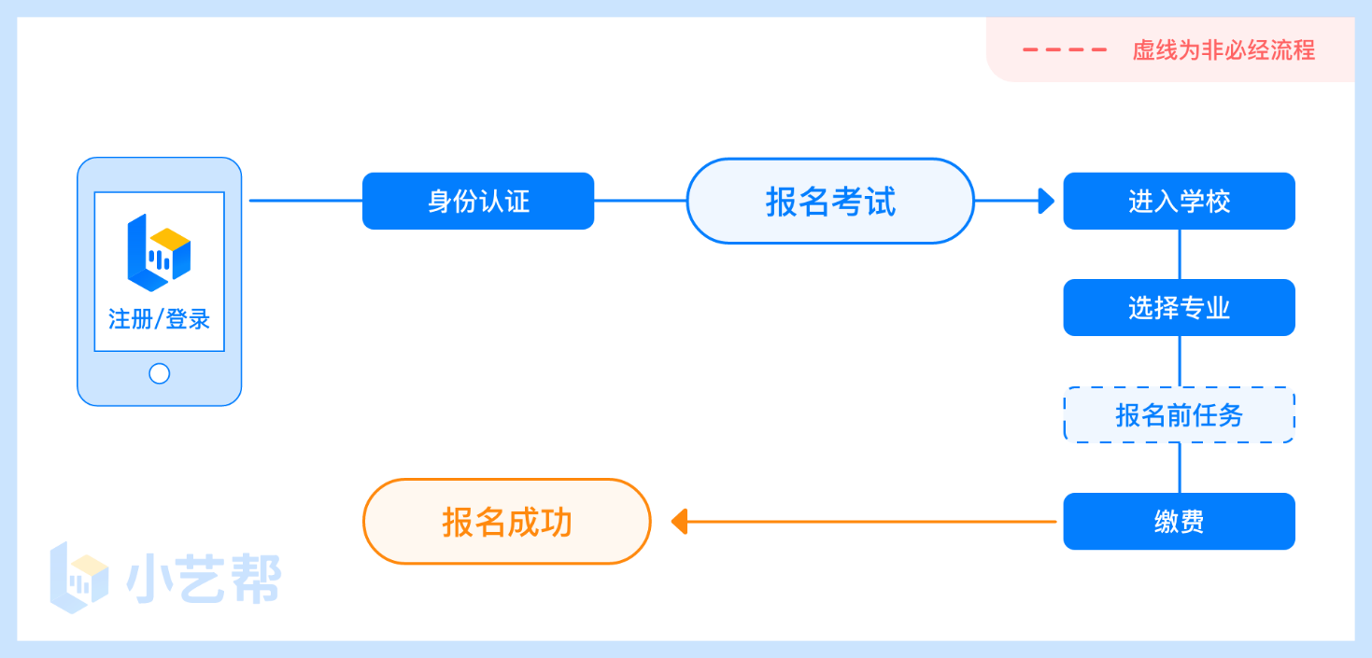
报名前及报名流程图

下载注册及登录

1.1下载安装
辽宁警察学院专业测试视频作品的录制及提交工作由“小艺帮APP”提供技术支持 ，考生可扫描下方二维码即可下载安装，或到小艺帮官方网站扫描二维码下载，考生不要通过其他渠道下载。网址：https://www.xiaoyibang.com/
安装时，请授权允许小艺帮使用您的摄像头、麦克风、扬声器、存储空间、网络等权限，以保证可以正常考试。
小艺帮仅提供手机IOS和安卓版本，不支持iPad和各种安卓平板，敬请谅解！
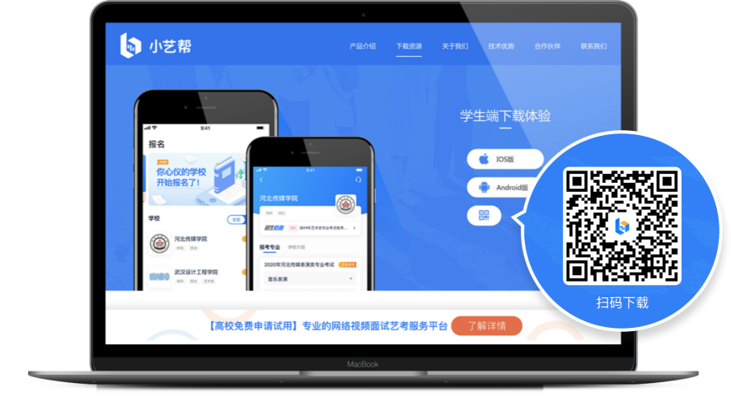

1.2注册
打开app点击【注册】，输入手机号，点击发送验证码后填写，设置密码并牢记，点击注册。
港澳台侨及国际用户请点击注册页下方【港澳台侨及国际用户入口】进行注册。

1.3登录
进入登录页，使用手机号/身份证号/邮箱和密码即可登录，身份证号登录必须是后续完成考生身份认证方可使用，身份证号必须为考生本人身份证号。
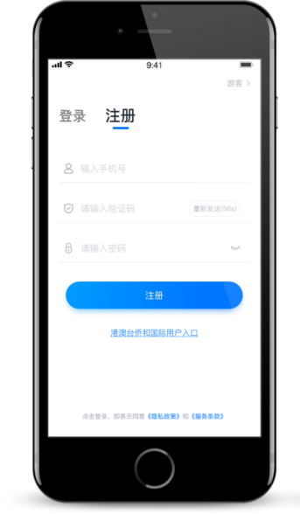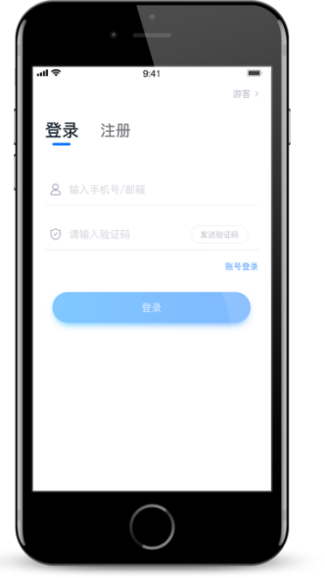

身份认证及填写考生信息
首次登录，需要认证考生的报考信息，才可以报名参加考试。注意屏幕下方小蓝条，认证免费，认证后不可更改信息。
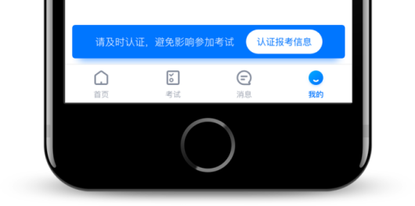

2.1身份认证
请认证考生身份证照片，按提示上传身份证人像面和国徽面，点击下一步，也可点击右上方手动上传身份证信息，填写身份证上的信息进行识别；港澳台侨及国际考生可选择护照或通行证认证。
如遇到身份证已被验证，可点击“去申诉”，请耐心等待人工审核结果。
请尽早完成身份认证以免影响考试。

2.2填写考生信息
1.提前准备一张免冠证件照电子版、高考报考证。
2.选择身份为“高考生”，按照指引填写学籍信息，即可完成认证。请务必根据实际情况填写。

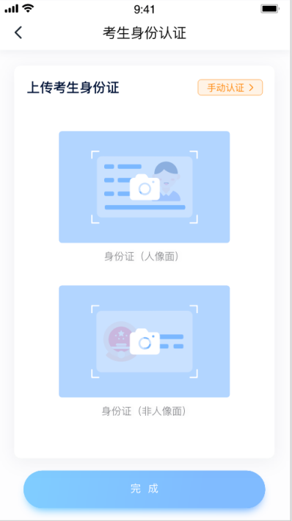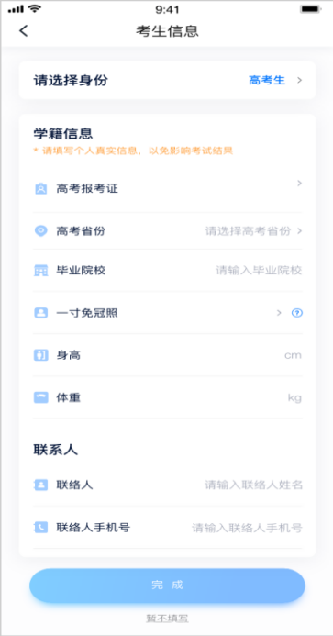

考试报名缴费
1.在【首页】搜索，或直接在下方列表找到“辽宁警察学院”，点击进入学校详情页，选择报考专业进入；
2.报名时请确认招考地区是否正确，仔细阅读报名信息、报名须知、招生专业信息、报考要求及录取规则；
3.点击下方报名按钮，选择支付方式支付费用，完成考试报名。

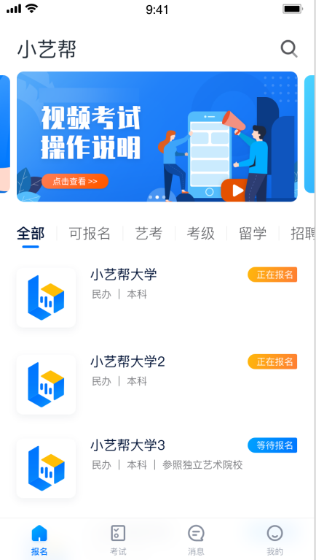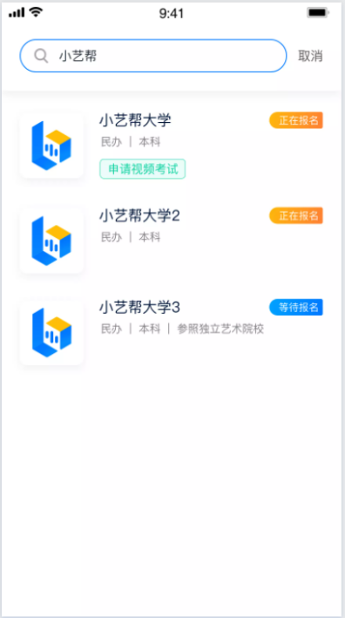
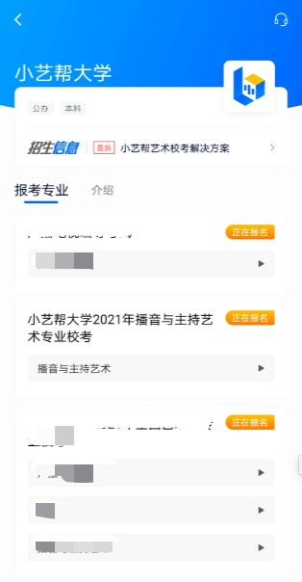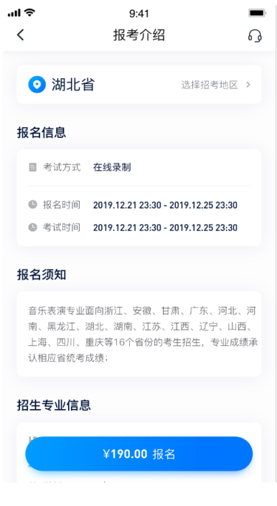
4.在缴费前需要填写考生信息，按要求填写后，点击完成任务进入缴费页面，支付后即可完成考试报名。
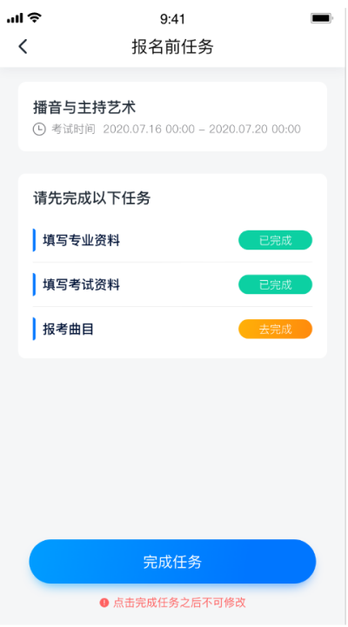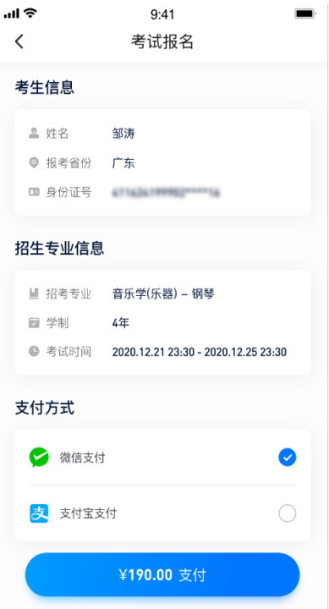

4.考前准备
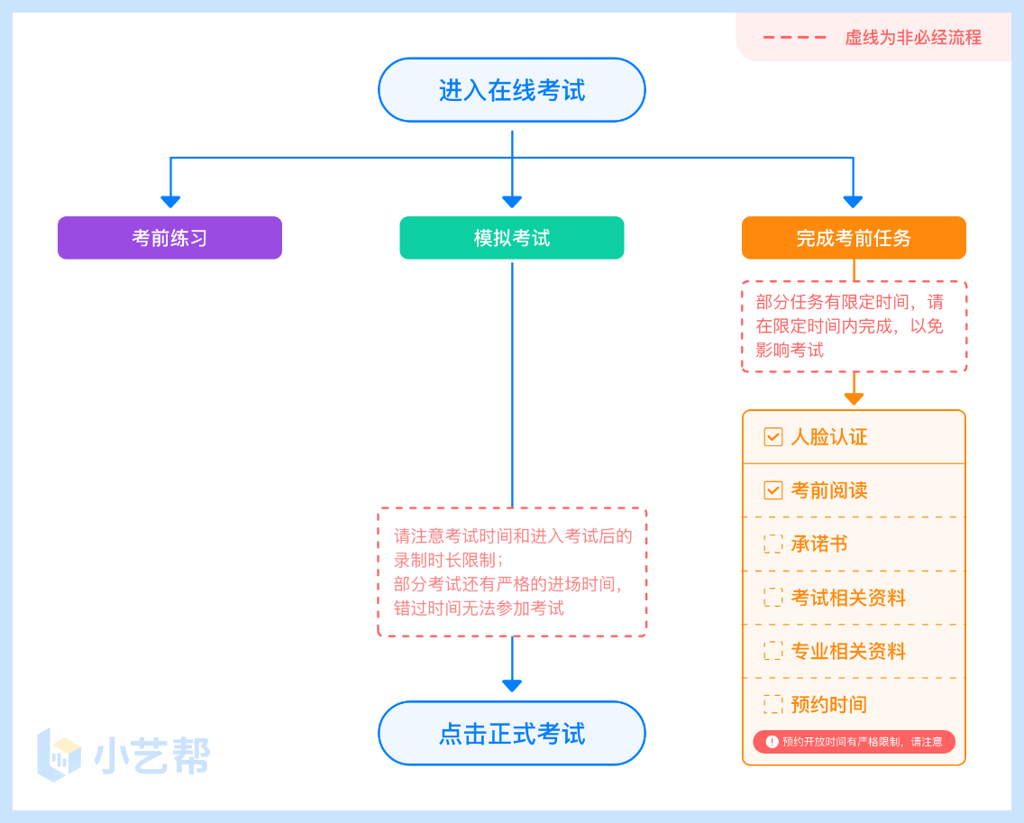

4.1人脸验证
首次视频考试前需要进行人脸验证，注意考试列表屏幕上方红色条，点击开始验证，按提示进行人脸验证，验证完成后方可参加考试；根据语音提示进行人脸识别，不要化浓妆、戴美瞳等，验证时调整好光线，不要出现高曝光的情况，保证人脸清晰，避免人脸识别失败。
若多次人脸验证失败可以申请“人工审核”，请耐心等待人工审核结果。

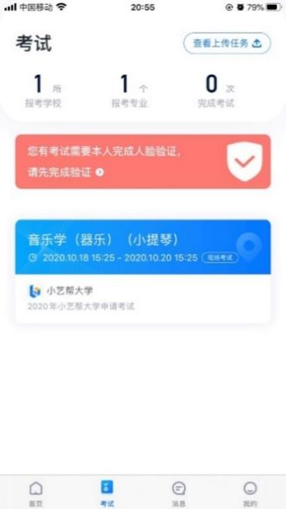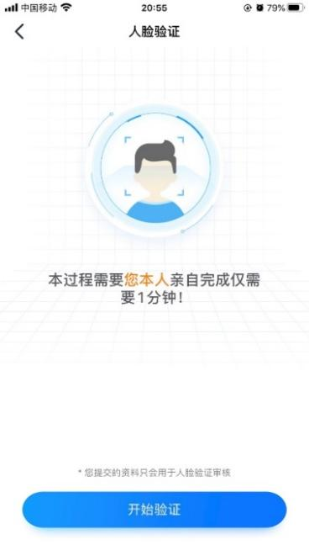

4.2考前任务
在考试列表中点击对应考试进入，考前需完成屏幕上方考前任务，部分考前任务有时间限制，请在规定时间内完成，以免影响正式考试。
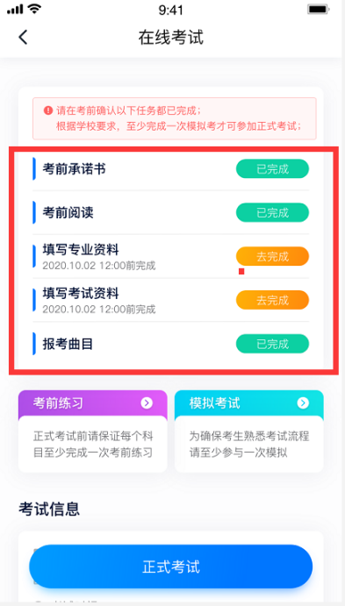

4.3考前练习
参加正式考试前务必要充分参加考前练习，以提前熟悉操作流程和考试流程。在考试详情页点击考前练习，允许访问麦克风及摄像头，请仔细阅读考试相关要求，根据要求进行练习录制，考前练习不限时间不限次数，也不需要提交录制视频。部分考试科目可提前结束录制，部分科目需要等待系统自动结束录制。

4.4模拟考试
参加正式考试前务必要参加模拟考试，模拟考试时也需要进行人脸验证，根据语音提示进行人脸识别，不要化浓妆、戴美瞳等，验证时调整好光线，不要出现高曝光的情况，保证人脸清晰，避免人脸识别失败。
模拟考试除题目外，其他与正式考试流程一致，有严格的考试时间限制，请在规定的时间内完成模拟考试，模拟考试视频也可提交，但是模拟考试视频不作为评分依据，考生必须至少完成一次模拟考以熟悉考试流程。
本考试有三次模拟考试机会，请考生至少参加一场模拟考试。面试类专业考试录制完毕后可回看视频及再次录制。
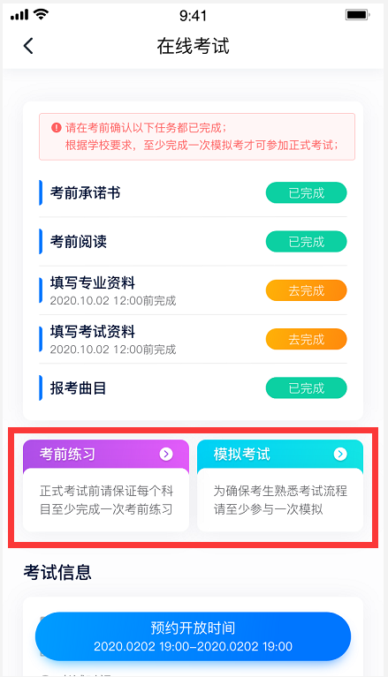

5.正式考试及视频提交
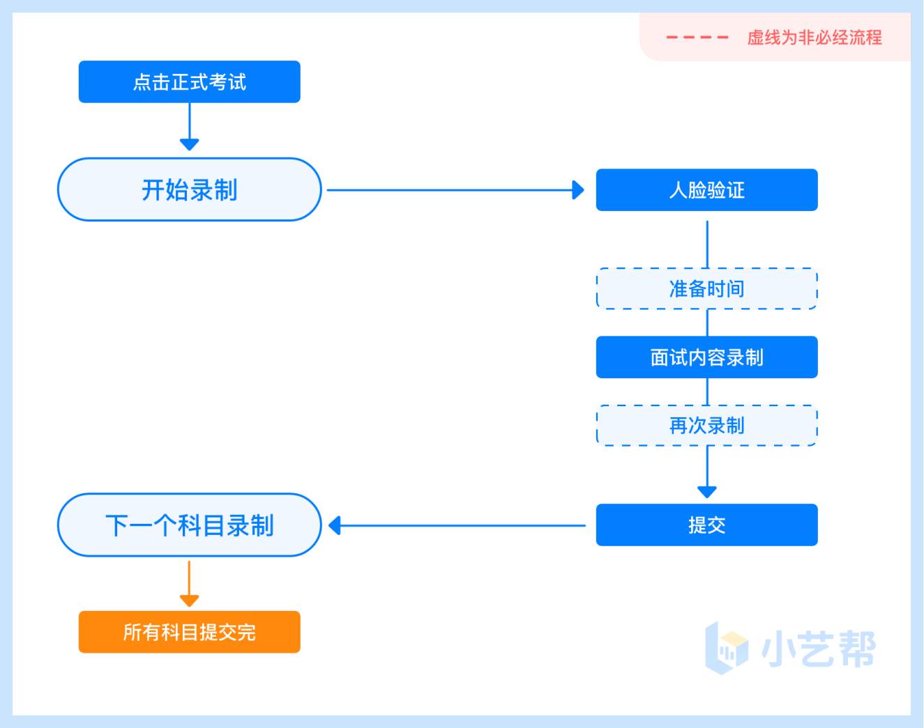

5.1科目介绍

面试专业：航空服务艺术与管理
每个科目有3次录制机会，录制按钮上会显示可录制次数。每个科目只能提交1个视频，无须使用全部的录制机会。科目录制完毕后，可查看视频，并选择最合适的1个视频在考试时间截止前提交上传，作为考试视频。

5.2视频录制及注意事项
考生须在规定考试时间参加正式考试并完成考试视频提交，点击【正式考试】，请仔细阅读“考试内容”、“拍摄要求”、“拍摄时间”、“注意事项”等内容，然后进行以下操作。
航空服务艺术与管理专业正式考试视频录制并提交完成时间为2小时，无论中途是否退出，计时不会停止，页面上将会出现倒计时，倒计时为“0”时还未提交考试视频则视为自动放弃考试资格。

（1）人脸认证
开始具体科目考试，首先按科目要求或表演需要，根据系统引导，选择横屏或者竖屏拍摄，选择前置或者后置摄像头。
点击“开始录制”后，根据语音提示进行人脸识别，注意不要化浓妆、戴美瞳等，验证时调整好光线，不要出现高曝光的情况，保证人脸清晰，避免人脸识别失败，连续3次人脸验证失败，会跳转到考试页面，需重走人脸验证流程，点击屏幕上方的红条“您未通过人脸验证，请申请人工审核”操作。

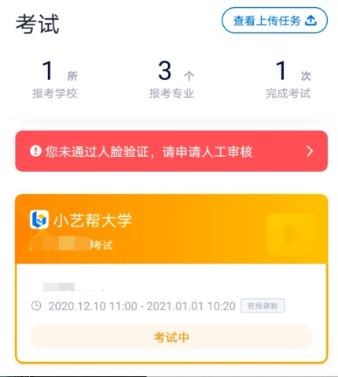

（2）视频录制
人脸识别通过后，请站到合适位置，请注意:考生不能离开拍摄范围。待提示音结束后，进行该科目的考试。
每个专业的考试科目有3次录制机会（开始录制按钮上有剩余次数显示，如下图所示），考生只要有合适的视频即可提交，无须使用全部的录制机会。
每个科目，根据考试内容的不同，考试形式会有差别，考生请务必多参加考前练习以及模拟考以熟悉具体流程。
部分考试的页面上方为计时考试，部分为提交截止时间，如下图所示，请根据系统提示完成录制并提交视频。

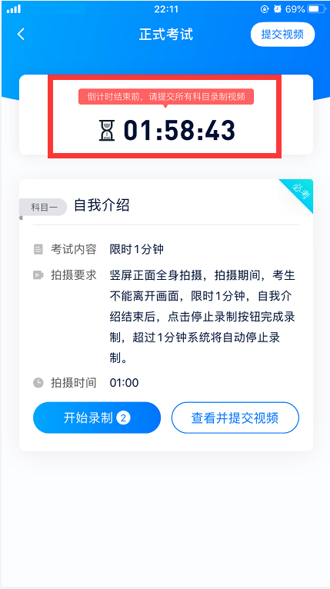

提交视频
不要错过提交时间，错过提交时间无法再次上传。
【一经上传，不得更改！】
面试科目录制完毕后，可查看视频，选择最合适的1个视频，提交上传为考试视频。
视频上传时可同时进行其他科目考试，不用停留在上传页面，后台会自动上传视频。请关注视频上传进度，确保所有视频都上传完成。
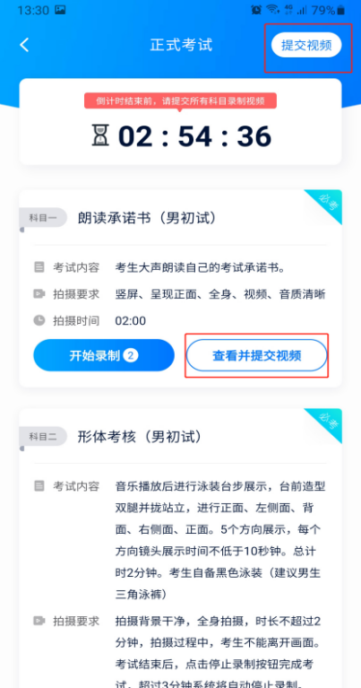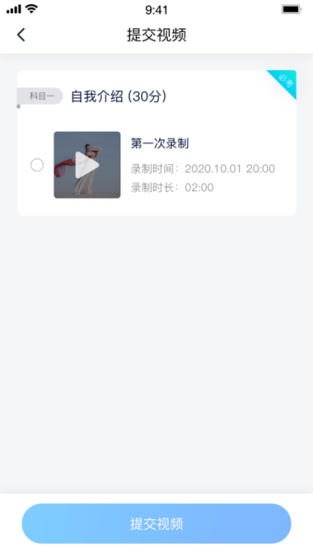
提交后，可以在“查看提交状态”里看到视频上传进度。提交成功或考试时间结束后，考试状态显示已结束。

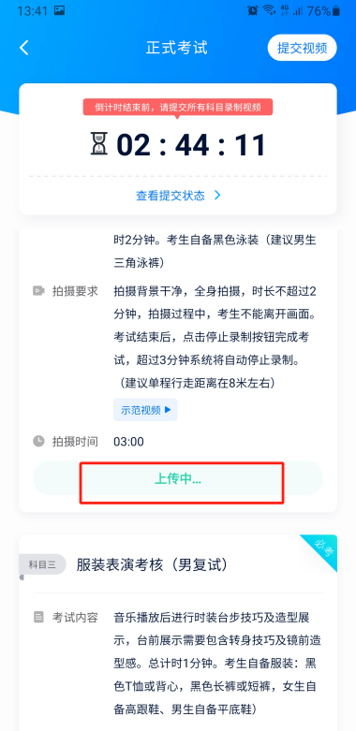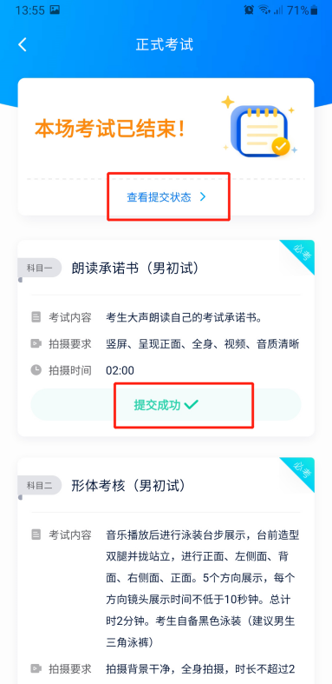

特别注意:
(1)全部视频上传成功前，一定不要使用手机管家清理手机内存、垃圾数据，考试时间结束后48小时内一定不要卸载 APP。
(2)考试视频全部提交后，请考生务必确认上传状态，不要退出小艺帮 APP。如果视频上传失败，我们会提醒您【重新上传】，请留意视频上传页或【考试】列表页底部，点击【重新上传】即可。您可以切换Wi-Fi和4G网络进行尝试。
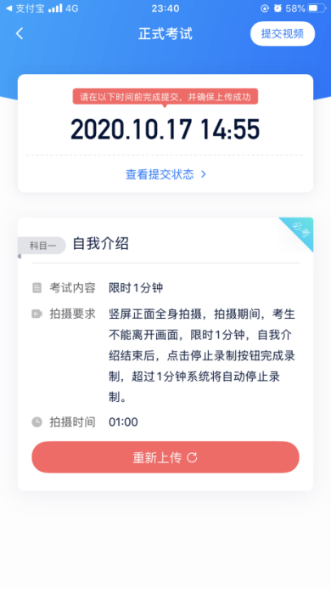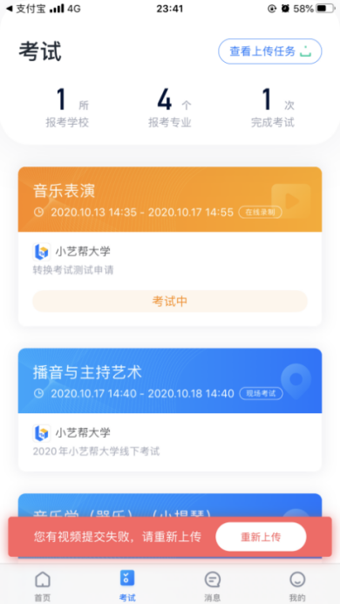
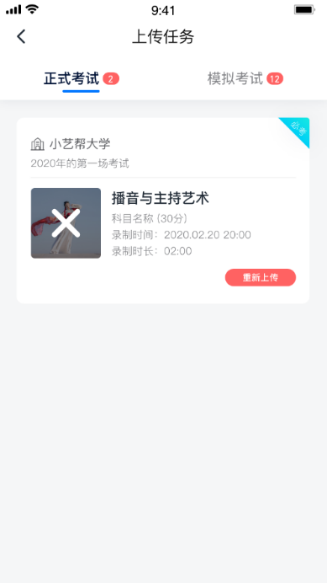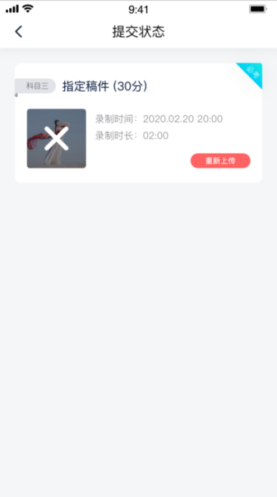

6.技术咨询
技术咨询QQ号：800180626
技术咨询电话：4001668807
服务时间：周一到周日，8:00-24:00，其他时间的咨询会延迟到当天8:00处理，敬请谅解！
以上咨询方式仅限小艺帮APP的系统操作及技术问题咨询。

